
АДМИНИСТРАЦИЯ КОПЫЛОВСКОГО СЕЛЬСКОГО ПОСЕЛЕНИЯ

ПОСТАНОВЛЕНИЕ

14.09.2015г. № 221

Об утверждении программы в области энергосбережения
и повышения энергетической эффективности
муниципального образования Копыловское
сельское поселение на период 2015-2020г.г.

В соответствии Федеральным Законом «Об энергосбережении и повышении энергетической эффективности и о внесении изменений в отдельные законодательные акты Российской Федерации» № 261-ФЗ от 23.11.2009г.,

Постановляю:

1. Утвердить программу в области энергосбережения и повышения энергетической эффективности муниципального образования Копыловское
сельское поселение на период 2015-2020г.г., согласно приложению.
2. Опубликовать настоящее постановление в Информационном бюллетене Копыловского сельского поселения, на официальном сайте муниципального образования «Копыловское сельское поселение».

Глава поселения (Глава Администрации) А.А.Куринский

Попова
989230

В дело № 01-03
Попова А.В.
Оглавление

Паспорт Программы 3
Введение 4
Термины и основные определения 4
I. Характеристика текущего состояния сферы реализации муниципальной программы 5
I.I Анализ эффективного использования энергоресурсов на территории сельского поселения (Задача 1) 5
I.II Анализ энергетической эффективности в муниципальном секторе (Задача 2) 6
I.II.I Анализ динамики и результатов проведенных энергетических обследований объектов муниципальной собственности 6
I.II.II Анализ системы учета потребления ТЭР объектами бюджетной сферы 9
I.II.III Анализ состояния системы освещения учреждений бюджетной сферы 10
I.III Анализ энергетической эффективности жилищного фонда (Задача 3) 11
I.IV Анализ энергетической эффективности коммунальной инфраструктуры (Задача 4) 13
I.IV.I Анализ энергетической эффективности системы теплоснабжения 13
I.IV.II Анализ энергетической эффективности систем электроснабжения 19
I.IV.III Анализ энергетической эффективности водопроводно-канализационного хозяйства 20
I.V Анализ уровня развития газоснабжения и газификации (Задача 5) 21
I.VI Анализ энергетической эффективности в транспортном комплексе (Задача 6) 22
II. ЦелЬ и задачи Программы, показатели цели и задач Программы 23
II.I Цель Программы 23
II.II Задачи, решение которых позволит достичь поставленную цель Программы 23
II.III Достижение цели и задач 23
II.IV Показатели реализации Программы 23
III. Ресурсное обеспечение Программы 24
IV. Управление и контроль за реализацией Программы 34
Приложение 1 35
Приложение 2 41

Паспорт Программы

Наименование Целевой программы (далее Программа) | Программа в области энергосбережения и повышения энергетической эффективности муниципального образования Копыловское сельское поселение на период 2015-2020гг
Заказчик Программы | Администрация Копыловского сельского поселения
Разработчик Программы | ООО «ЛАРС Инжиниринг»
Исполнители Программы | Органы исполнительной власти Копыловского сельского поселения, Администрация Томской области
Цель Программы | Повышение энергоэффективности в Копыловском сельском поселении
Задачи Программы | Задача 1. Эффективное использование энергоресурсов на территории Копыловского сельского поселения  Задача 2. Энергосбережение и повышение энергетической эффективности в муниципальном секторе.  Задача 3. Энергосбережение и повышение энергетической эффективности в ЖКХ.  Задача 4. Энергосбережение и повышение энергетической эффективности в коммунальной инфраструктуре.  Задача 5. Повышение уровня развития газоснабжения и газификации.  Задача 6. Повышение энергетической эффективности в транспортном комплексе.
Сроки реализации Программы | 2015-2020 годы
Объемы и источники финансирования Программы | Источники | Всего | 2015г | 2016г | 2017г | 2018г | 2019г | 2020г
Объемы и источники финансирования Программы | Федеральный бюджет, тыс. руб. | 0 | 0 | 0 | 0 | 0 | 0 | 0
Объемы и источники финансирования Программы | Областной бюджет, тыс. руб. | 33710 | 0 | 750 | 500 | 5660 | 500 | 26300
Объемы и источники финансирования Программы | Муниципальный бюджет | 22830 | 1990 | 5354,2 | 5304,2 | 3844,2 | 1537,5 | 4800
Объемы и источники финансирования Программы | Бюджет СП, тыс. руб. | 4100,5 | 0 | 1523 | 2277,5 | 0 | 0 | 0
Объемы и источники финансирования Программы | Внебюджетный источник, тыс. руб. | 7351 | 0 | 2411 | 2470 | 2470 | 0 | 0
Объемы и источники финансирования Программы | Средства ЭСО, тыс. руб. | 82455,35 | 62 | 85,71 | 85,71 | 12585,71 | 85,71 | 85,71
Объемы и источники финансирования Программы | Источник не  определен, тыс. руб. | 12990,55 | 2072,8 | 22758,51 | 21758,51 | 34258,51 | 803,51 | 803,51
Объемы и источники финансирования Программы | Всего по источникам, тыс. руб. | 163137,4 | 4124,8 | 33182,39 | 32395,89 | 58818,39 | 2926,72 | 31989,22

Введение

Настоящая Программа является комплексным и системным по срокам и исполнителям планом действий для реализации энерго- и ресурсосберегающих мероприятий на территории Копыловского сельского поселения.
Программа предусматривает проведение комплекса программных мероприятий, направленных на реализацию имеющегося потенциала энергосбережения путем создания экономических и технических механизмов, стимулирующих энергосбережение и позволяющих снизить потребление энергетических ресурсов в бюджетной, жилищной и коммунальной сферах за счет сокращения непроизводственных расходов и потерь энергоресурсов.
Настоящая Программа разработана, исходя из объективно существующей ситуации на территории Копыловского сельского поселения. Данная Программа может корректироваться с изменением правовой базы по энергосбережению.

Термины и основные определения

В настоящей Программе применяются следующие основные термины и понятия:
- энергетический ресурс – природный и произведенный носитель энергии, запасенная энергии которая используется в настоящее время или может быть использована в перспективе в хозяйственной и иных видах деятельности;
- вторичный энергетический ресурс – энергетический ресурс, получаемый в виде побочного продукта основного производственного процесса или использования объектов, функциональное назначение которых не связано с производством соответствующего вида энергетического ресурса;
- энергосбережение – реализация организационных, правовых, экономических, технических, технологических и иных мероприятий, направленных на снижение потребления (использования) энергетических ресурсов при сохранении полезного эффекта от их использования;
- энергетическая эффективность – отношение полезного эффекта (результата), в том числе объема произведенной продукции, полученного от использования энергетического ресурса (ресурсов), к затратам соответствующего ресурса (ресурсов), обусловившим получение данного эффекта (результата);
- повышение энергетической эффективности – реализация организационных, правовых, экономических, технических, технологических и иных мероприятий, направленных на увеличение полезного эффекта от потребления (использования) энергетических ресурсов, с учетом соблюдения требований к охране окружающей природной среды, санитарно-гигиенических и иных норм законодательства Российской Федерации;
- энергетическое обследование – сбор, обработка и анализ данных о потреблении (использовании), передаче, производстве энергетических ресурсов организаций и (или) объектов, а также технологических процессов с целью получения объективных данных об объемах потребляемых (используемых), производимых, передаваемых энергетических ресурсов, о показателях энергетической эффективности и выявления потенциала энергосбережения и повышения энергетической эффективности у организаций, объектов, технологических процессов;
- энергетический паспорт - документ, составленный по итогам проведения энергетического обследования или на основании проектной документации, содержащий, в том числе, информацию об объемах потребляемых (используемых), производимых, передаваемых энергетических ресурсов, о потенциале энергосбережения и повышения энергетической эффективности;
- энергосервисное соглашение (контракт) – соглашение (контракт), по которому исполнитель осуществляет действия (мероприятия), направленные на энергосбережение и (или) повышение энергетической эффективности потребления (использования), производства, передачи энергетических ресурсов заказчиком, а заказчик оплачивает согласованную цену и выполняет иные согласованные действия;
- организации с государственным или муниципальным участием – юридические лица, в которых доля (вклад) Российской Федерации, субъекта Российской Федерации, муниципального образования в уставных капиталах составляет более пятидесяти процентов и (или) в отношении которых Российская Федерация, субъект Российской Федерации, муниципальное образование имеет право прямо или косвенно распоряжаться более чем пятьюдесятью процентами общего количества голосов, приходящихся на голосующие акции (доли), составляющие уставные капиталы таких юридических лиц, а также юридические лица, на имущество которых Российская Федерация, субъект Российской Федерации, муниципальное образование имеет право собственности или иное вещное право (государственные и муниципальные унитарные предприятия, учреждения), и государственные корпорации.

- Характеристика текущего состояния сферы реализации муниципальной программы

- Анализ эффективного использования энергоресурсов на территории сельского поселения (Задача 1)

Под потенциалом энергосбережения понимают максимальные потери топлива, тепловой, механической или электрической энергии на уровне процесса, установки, цеха, завода, выраженные в натуральных единицах, либо приведенные к условному топливу, которые возможно целиком или частично вернуть в энерготехнологический цикл с помощью комплекса энергосберегающих мероприятий.
Проблемы, связанные с энергосбережением в сельском поселении, можно охарактеризовать следующими причинами:
- частичным выполнением требований ФЗ-261 о проведении обязательных энергетических обследований объектов бюджетной сферы (муниципальной собственности);
- низкой оснащенностью общедомовыми приборами учета тепловой энергии, холодной и горячей воды в МКД сельского поселения;
- повышенной изношенностью сетей тепло- и водоснабжения и водоотведения, как следствие значительные потери и аварии.
Таким образом, для решения существующих проблем ресурсоэнергосбережения на территории Копыловского сельского поселения должна быть разработана программа повышения энергетической эффективности, в которой будут определены приоритетные направления инвестирования, а также определены финансовые источники для реализации мероприятий, предусмотренных инвестиционными проектами.
Согласно п.2 ст.16 Федерального закона от 23.11.2009г. №261 «Об энергосбережении…» данные организации обязаны проводить энергетическое обследование не реже одного раза каждые пять лет, начиная с 1 января 2009 года, путем привлечения лиц, имеющих право осуществлять деятельность по проведению энергетического обследования. Первое энергетическое обследование данных организаций должно было быть проведено не позднее 31.12.2012 года.
Программа предусматривает проведение комплекса программных мероприятий, направленных на снижение энергоемкости муниципального продукта, увеличение уровня оснащения приборами учета, а также увеличения доли использования возобновляемых источников энергии. Реализация комплекса программных мероприятий возможна за счет снижения потребления энергетических ресурсов в бюджетной, жилищной и коммунальной сферах за счет сокращения непроизводственных расходов и потерь энергоресурсов.
Целесообразность и масштабы использования возобновляемых источников энергии (ВИЭ) определяются в первую очередь их экономической эффективностью и конкурентоспособностью с традиционными энергетическими технологиями. Основным преимуществом ВИЭ по сравнению с энергоисточниками на органическом топливе являются практическая неисчерпаемость ресурсов, отсутствие топливных затрат и выбросов вредных веществ в окружающую среду. Использование возобновляемых источников энергии на территории поселения не развито, в основном по причине экономической нецелесообразности. На территории Копыловского сельского поселения располагаются две котельные, которые работают на газе (п. Копылово, п. Рассвет). По предварительным расчетам использование 1 тонны газа в пересчете на условное топливо обходится в среднем на 30% дешевле, чем использование других видов топливно-энергетических ресурсов.
Согласно «Схеме теплоснабжения Копыловского сельского поселения Томского района Томской области на период с 2014 до 2029 года» строительство или реконструкция источников теплоснабжения не запланировано, так как основное и вспомогательное оборудование котельных находится в удовлетворительном состоянии

- Анализ энергетической эффективности в муниципальном секторе (Задача 2)

- Анализ динамики и результатов проведенных энергетических обследований объектов муниципальной собственности

Согласно п.2 ст.13 Федерального закона от 23.11.2009г. №261 «Об энергосбережении…» все объекты бюджетной сферы должны были быть оснащены приборами учета энергоресурсов и воды в срок до 01.01.2011г.
На территории Копыловского сельского поселения расположено 15 организаций с участием государства или муниципального образования: в их числе 2 органа местного самоуправления и 13 бюджетных учреждений. Среди бюджетных учреждений находятся: 2 средние общеобразовательная школа, 2 детских дошкольных учреждения, дом культуры «Юбилейный» в п. Рассвет, дом культуры в п. Копылово, подростковый клуб, библиотека, музыкальная школа, 1 фельдшерско-акушерский пункт, общественный центр, гараж администрации, гараж школы. Стоит отметить, что к самому сельскому поселению относятся такие бюджетные учреждения: 2 дома культуры, библиотека, 2 органа местного самоуправления и гараж. Также на территории поселения имеется муниципальный жилой фонд общей площадью 5080 м², в котором проживают 369 человек.
Согласно п.2 ст.16 Федерального закона от 23.11.2009г. №261 «Об энергосбережении…» данные организации обязаны проводить энергетическое обследование не реже одного раза каждые пять лет, начиная с 1 января 2009 года, путем привлечения лиц, имеющих право осуществлять деятельность по проведению энергетического обследования. Первое энергетическое обследование данных организаций должно было быть проведено не позднее 31.12.2012 года.
При проведении энергетического обследования (энергоаудита) производится оценка эффективности использования, в т.ч.- по показателям энергоэффективности, всех видов ТЭР потребляемых (используемых) потребителем ТЭР, а также вторичных энергоресурсов.
Конечным пунктом проведения энергетического обследования является разработка плана мероприятий, направленных на повышение эффективности использования ТЭР. Мероприятия по повышению эффективности делятся на первоочередные и инвестиционные мероприятия, требующие значительные инвестиции.
Неотъемлемой частью энергетического обследования является составление энергетического паспорта предприятия.
Энергетический паспорт является обязательным официальным документом для всех предприятий-обладателей энергетического хозяйства. Энергетический паспорт - это документ, отражающий баланс потребления и производства и содержащий показатели эффективности использования ТЭР в процессе хозяйственной деятельности, а также содержащий план мероприятия по повышению эффективности использования энергоресурсов.
Помимо проведения энергетических обследований предприятий и организаций, необходимо, для повышения энергетической эффективности, производить энергетические обследования с учетом тепловизионного контроля. Энергетический паспорт, составляемый по итогам энергетического обследования должен содержать информацию об оценке расходов на проведение мероприятий по энергосбережению и повышению энергетической эффективности и информацию о сроках их окупаемости.
Организации с государственным или муниципальным участием обязаны проходить энергетическое обследование не реже, чем один раз в пять лет. В результате обследования составляется энергетический паспорт организации и разрабатывается перечень не связанных со спецификой используемой технологии (общедоступных, типовых) мероприятий по энергосбережению и повышению энергетической эффективности.
На территории Копыловского сельского поселения все объекты муниципальной собственности прошли обязательное энергетическое обследование, стоит отметить, что требования п.2 ст16 ФЗ-261 полностью выполнены.
Место энергетического обследования в процессе разработки и реализации энергосберегающих мероприятий показано на рис. 1.2.1.

Энергетическое обследование предприятия
Формулировка технических решений, необходимых
финансовых ресурсов, сроков окупаемости, источников финансирования
Разработка проектно-конструкторской документации
Комплектация, изготовление, монтаж и наладка
энергосберегающего оборудования
Сервисное обслуживание энергосберегающего
оборудования
Разработка рекомендаций по
направлениям энергосбережения
Разработка рекомендаций по
энергосберегающим мероприятиям
Энергопаспорт
Экспресс-
обследование
Углубленное-
обследование
Разработка бизнес-плана, привлечение инвесторов
Проектно-конструкторская
документация на предложенные
энергосберегающим мероприятиям
Пуск оборудования в эксплуатацию
Устойчивое функционирование
оборудования в режиме экономии
энергоресурсов
Разработка
энергопаспорта
Рис. 1.2.1 - Схема реализации энергосберегающих мероприятий

I.II.II Анализ системы учета потребления ТЭР объектами бюджетной сферы

Согласно п.3 ст.13 Федерального закона от 23.11.2009г. №261 «Об энергосбережении…» все объекты бюджетной сферы должны быть оснащены приборами учета энергоресурсов и воды в срок до 01.01.2011г.
По представленным данным произведен анализ оснащенности объектов бюджетной сферы Копыловского сельского поселения, из которого следует, что полностью требования п.3 ст.13 ФЗ-261 не выполнены.

Таблица 1.2.1 – Проведение ЭО и оснащение ПУ объектов
муниципального сектора
№ п/п | Категория объекта | Энергетическое обследование | Приборы учета
№ п/п | Категория объекта | Энергетическое обследование | ТЭ | ЭЭ | ХВ | ГВ | Природный газ
1 | Администрация Копыловского сельского поселения,  п Копылово, ул. Новая, 13 | Проводилось в декабре 2012г. | + | + | - | Не подлежат  учету
2 | Администрация Копыловского сельского поселения  п Рассвет, 11 |  |  | - | -
3 | Гараж,  п. Рассвет, 8а |  | - | - | -
4 | Дом культуры  п Копылово, ул. Новая, 18 | Проводилось в июне 2013г. | + | + | -
5 | Дом культуры  п Рассвет, 11 | Проводилось в июне 2013г. | + | + | -
6 | Библиотека  п Рассвет, 11 |  |  | + | -

- Учет электрической энергии
В качестве рекомендаций советуем установить в объектах муниципальной собственности приборы учета электрической энергии, где учет электрической энергии должен производиться (Администрация Копыловского СП, п Рассвет, 11; гараж, п. Рассвет, 8а). Также советуем провести проверку приборов учета на соответствие следующим требованиям:
- класс точности 1,0 и выше;
- прибор учета должен быть опломбирован заводом изготовителем или организацией, проводившей последнюю поверку; пломба, установленная поставщиком энергоресурса, где прибор учета присоединён к сети, не должна быть нарушена;
- поверка должна быть осуществлена в сроки, указанные в паспорте прибора учета.
Рекомендуется произвести расчеты по эффективности использования многотарифных приборов учета ЭЭ с целью выявления экономической выгоды, а также возможное дальнейшее оснащение приборами многотарифного учета ЭЭ по объектам бюджетной сферы.

- Учет тепловой энергии
В качестве рекомендаций советуем обеспечить оснащение прибором учета объект бюджетной сферы – гараж, расположенный в п. Рассвет, 8а. При установке приборов учета желательно оборудовать тепловые пункты системой погодного регулирования. Основной экономический эффект достигается в переходные периоды (от +8 до -2 град.) и достигает 30%.

- Учет потребления воды
В качестве рекомендаций советуем обеспечить оснащение приборами учета всех объектов бюджетной сферы.

- Анализ состояния системы освещения учреждений бюджетной сферы

Внутреннее освещение: на нужды внутреннего освещения объектов бюджетной сферы используются люминесцентные лампы.
Наружное освещение: на нужды уличного освещения на территории поселения используются разные типы светильников:
- светодиодный светильник Diora 60 Street-Д в количестве 12 шт;
- светодиодный светильник Diora 60-Д в количестве 18 шт;
- пылевлагозащитный светильник ЛПП 30 с энергосберегающей лампой в количестве 2 шт;
- консольный светильник РКУ с газоразрядной ртутной лампой
ДРЛ 250 в количестве 34 шт;
- консольный светильник РКУ 65с энергосберегающей лампой в количестве 8 шт;
- консольный светильник РКУ 35 со светодиодной лампой в количестве 2 шт;
- консольный светильник ЖКУ с газоразрядной натриевой лампой ДНаТ 150 в количестве 95 шт.

Рекомендации
Для более рационального и эффективного использования ЭЭ рекомендуется проводить следующий ряд мероприятий.

Система внутреннего освещения:
- проведение энергетического обследования на всех электропотребляющих объектах с составлением энергетического паспорта и плана мероприятий по энергосбережению (данное мероприятие должно было быть проведено в срок до 31.12.2012г. включительно);
- оснащение энергосберегающими лампами;
- максимальное использование естественного освещения в дневное время и автоматическое управление искусственным освещением в зависимости от уровня естественного освещения;
- управление включением освещения путем установки инфракрасных датчиков, датчиков присутствия людей или движения.

Система наружного освещения:
- управление включением освещения;
- оснащение энергосберегающими лампами:
При замена ДРЛ 250 на светодиодный светильник Diora 60 Street-Д, (предназначенный для освещения улиц, дорог, площадей, пешеходных тротуаров, внутри дворовых территорий, а также незаменим в местах, где требуется экономия электроэнергии и очень высокая надежность) можно отметить что положительный экономический эффект будет заметен на 9 году использования данных светильников.
При замена ДНаТ 150 на светодиодный светильник Diora 60 Street-Д, можно отметить что положительный экономический эффект будет заметен только на 12 году использования данных светильников, но ресурс будет исчерпан (срок службы Diora 60 Street-Д равен 50000 ч = 11,42 года).

I.III Анализ энергетической эффективности жилищного фонда
(Задача 3)

Согласно п.5 ст.13 Федерального закона от 23.11.2009г. №261 «Об энергосбережении…» собственники помещений в многоквартирных домах обязаны обеспечить оснащение приборами учета используемых воды, тепловой энергии, электрической энергии до 1 июля 2012 года. При этом многоквартирные дома в указанный срок должны быть оснащены коллективными (общедомовыми) приборами учета используемых воды, тепловой энергии, электрической энергии.
Жилищный фонд в Копыловском поселении состоит из кирпичных, панельных, деревянных многоквартирных и индивидуальных домов. Многоквартирные дома находятся в п. Рассвет и п. Копылово.
Жилищный фонд Копыловского сельского поселения представляет собой:
- 57 многоквартирных дома с централизованным отоплением (МКД) общей площадью 65040 м²;
- 255 индивидуальных частных дома, из них 128 домов имеют индивидуальное газовое отопление и 127 дома имеют печное отопление;
- 38 дома блокированной застройки, в которых проживают 391 человек;
- 12 ветхих и аварийных домов, в которых проживают 271 человек;
- 103 муниципальных квартиры, в которых проживают 369 человек.
Ситуация по оснащению домов коллективными и индивидуальными приборами учета (ПУ) по Копыловскому сельскому поселению представлена в таблицах 1.3.1.- 1.3.2.

Таблица 1.3.1 – Данные по ПУ в жилищном фонде
(многоквартирные дома)
Вид учета | Подлежат учету, ед. | Оснащены ПУ, ед. | Не оснащены ПУ, ед. | Доля оснащенных, %
Коллективные ПУ
Коллективные ПУ ЭЭ | 57 | 42 | 15 | 73,7
Коллективные ПУ ТЭ | 57 | 1 | 56 | 1,8
Коллективные ПУ ХВ | 57 | 1 | 56 | 1,8
Коллективные ПУ ГВ | 57 | 0 | 57 | 0
Индивидуальные ПУ
Индивидуальные ПУ ЭЭ | 57 | 57 | 0 | 100
Индивидуальные ПУ ХВ | 57 | 57 | 0 | 100
Индивидуальные ПУ ГВ | 57 | 57 | 0 | 100

В целом по сельскому поселению прослеживается благоприятная ситуация по оснащению МКД индивидуальными приборами учета: оснащение приборами учета по всем энергетическим ресурсам составляет 100%.
Что же касается коллективных приборов учета, то здесь наблюдается неблагоприятная ситуация; средняя оснащенность коллективными ПУ по всем потребляемым энергоресурсам составляет 19,3%.
Согласно п.5 ст.13 ФЗ-261 собственники помещений в многоквартирных домах обязаны обеспечить оснащение приборами учета используемых воды, тепловой энергии, электрической энергии до 1 июля 2012 года. При этом многоквартирные дома в указанный срок должны быть оснащены коллективными (общедомовыми) приборами учета используемых воды, тепловой энергии, электрической энергии.

Таблица 1.3.2 – Данные по ПУ в жилищном фонде
(индивидуальные дома)
Вид учета | Подлежат учету, ед. | Оснащены ПУ, ед. | Не оснащены ПУ, ед. | Доля оснащенных, %
Индивидуальные ПУ ЭЭ | 255 | 255 | 0 | 100
Индивидуальные ПУ ХВ | 230 | 26 | 204 | 11,3
Индивидуальные ПУ ГВ | 10 | 3 | 7 | 30
Индивидуальные ПУ сетевого газа | 128 | 128 | 0 | 100

Таким образом, жилой фонд индивидуальных домов Копыловского сельского поселения оснащен приборами учета ЭЭ и сетевого газа на 100%. Согласно п.5 ст.13 ФЗ-261 собственники жилых домов обязаны обеспечить оснащение приборами учета используемых воды, тепловой энергии, электрической энергии до 1 июля 2012 года.
Оплата за коммунальные услуги в жилищном фонде производится как по приборам учета, так и по нормативу согласно ППРФ от 06.05.2011г. №354 «О предоставлении коммунальных услуг собственникам и пользователям помещений в многоквартирных домах и жилых домов».
На территории Копыловского сельского поселения функционирует теплоснабжающая организация ООО «Ресурс-Т».
В Копыловском сельском поселении энергетические обследования МКД до настоящего времени проведены не были. Энергетические паспорта на МКД по Копыловскому сельскому поселению не разрабатывались.
В МКД тепловые узлы с использованием автоматического погодного регулирования температуры теплоносителя в зависимости от температуры окружающей среды отсутствуют.

Рекомендации
Для повышения энергетической эффективности системы теплоснабжения Копыловского сельского поселения рекомендуется реализовать следующий ряд мероприятий:
- Мероприятия по совершенствованию системы учета:
- Организовать общедомой учет электрической энергии в многоквартирных домах;
- Организовать общедомой учет тепловой энергии в многоквартирных домах;
- Организовать общедомой учет холодной воды в многоквартирных домах;
- Организовать общедомой учет горячей воды в многоквартирных домах.
- Мероприятия по оптимизации гидравлических режимов тепловых сетей:
- Внедрение автоматизированных тепловых пунктов с возможностью регулирования теплопотребления в зависимости от температуры наружного воздуха.
- Мероприятия по энергосбережению:
- Проведение энергетического обследования на всех многоквартирных домах с составление энергетического паспорта и плана мероприятий по энергосбережению.

- Анализ энергетической эффективности коммунальной инфраструктуры (Задача 4)

- Анализ энергетической эффективности системы теплоснабжения

Система теплоснабжения Копыловского сельского поселения представлена централизованным теплоснабжения и индивидуальными источниками теплоснабжения. Структура системы показана на рис. 1.4.1.

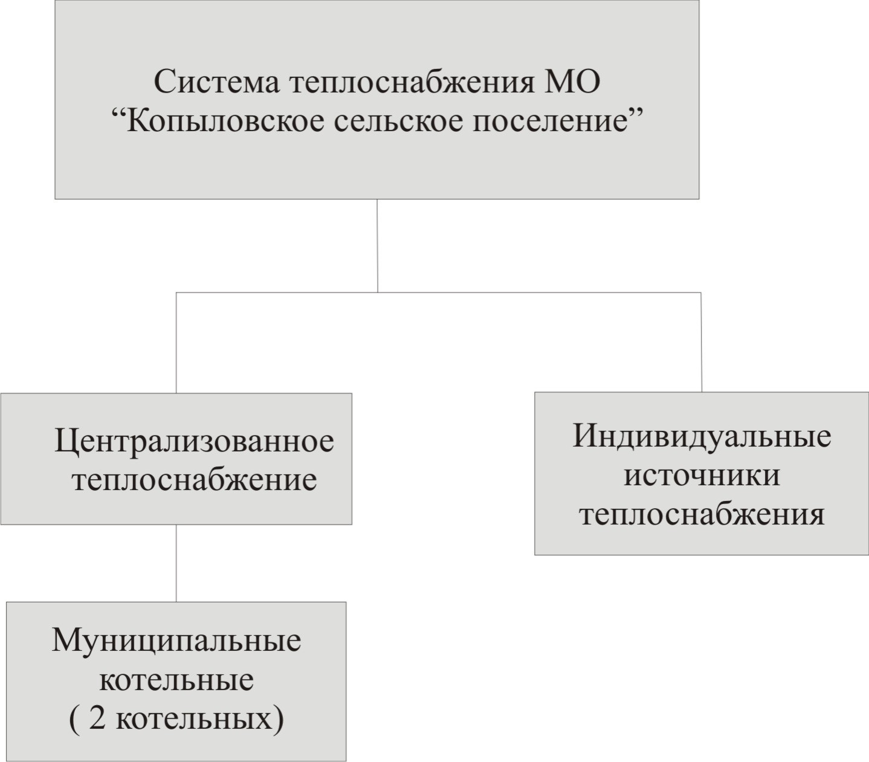
Рис. 1.4.1 - Функциональная структура системы теплоснабжения МО «Копыловское сельское поселение»

На территории поселения расположены две котельных (п. Копылово, п. Рассвет) с 6 функционирующими котлами. Суммарная установленная мощность составляет
15,49 Гкал/ч. Ограничения тепловой мощности основного оборудования котельных не существует.
Основное оборудование котельных включает водогрейные котлы, изготовленных в 2011 году и установленных в 2011 году на котельных п. Копылово и п. Рассвет. С момента установки капитальный ремонт оборудования не проводился.
Подробная информация об источниках теплоснабжения, о сроках ввода в эксплуатацию, а также о капитальном ремонте основного оборудования Копыловского сельского поселения представлена в таблице 1.4.1.
Таблица 1.4.1 – Котельные Копыловского сельского поселения
Котельная п. Копылово
№ п/п | Марка  котла | Станционный номер | Год изготовления | Год ввода в эксплуатацию | Год последнего капитального ремонта | Вид вырабатываемого теплоносителя | Производительность котла, Гкал/ч; МВт | Номинальное давление теплоносителя на выходе, кгс/см² | Номинальная температура теплоносителя на выходе, ^{о}С | Номинальный КПДбр, %
1 | КВСА-3 dUE | 1 | 2011. | 2011 | нет | Горячая вода | 2,58, Гкал/ч;  (3,0, МВт) | До 6 | До 115 | 92
2 | КВСА-3 dUE | 2 | 2011. | 2011 | нет | Горячая вода | 2,58, Гкал/ч;  (3,0, МВт) | До 6 | До 115 | 92
3 | КВСА-3 dUE | 3 | 2011. | 2011 | нет | Горячая вода | 2,58, Гкал/ч;  (3,0, МВт) | До 6 | До 115 | 92
Итого установленная тепловая мощность котельной 7,74 Гкал/ч
Котельная п. Рассвет
№ п/п | Марка  котла | Станционный номер | Год изготовления | Год ввода в эксплуатацию | Год последнего капитального ремонта | Вид вырабатываемого теплоносителя | Производительность котла, Гкал/ч; МВт | Номинальное давление теплоносителя на выходе, кгс/см² | Номинальная температура теплоносителя на выходе, ^{о}С | Номинальный КПДбр, %
1 | GP 5000 | 1 | 2011 | 2011 | нет | Горячая вода | 4,3, Гкал/ч;  (5,0, МВт) | До 6 | До 115 | 93
2 | GP 2000 | 2 | 2011 | 2011 | нет | Горячая вода | 1,725, Гкал/ч;  (2,0, МВт) | До 6 | До 115 | 93
3 | GP 2000 | 3 | 2011 | 2011 | нет | Горячая вода | 1,725, Гкал/ч;  (2,0, МВт) | До 6 | До 115 | 93
Итого установленная тепловая мощность котельной 7,75 Гкал/ч

На рис. 1.4.2. представлено отношение максимальной присоединенной нагрузки к установленной мощности котельных.

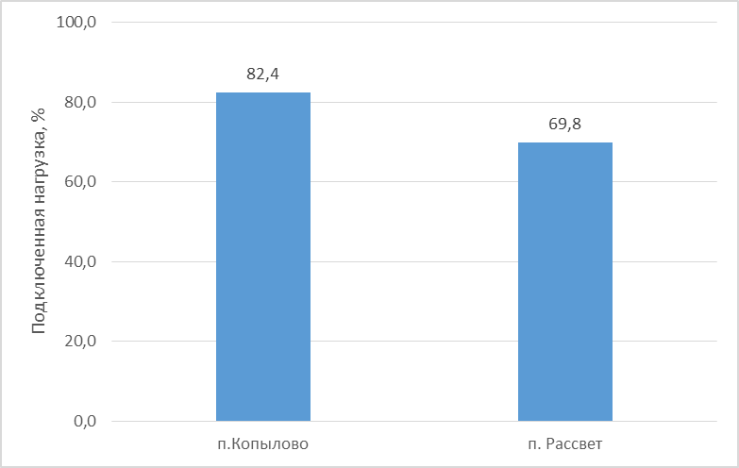
Рис. 1.4.2 - Отношение максимальной присоединенной нагрузки к установленной мощности котельных за 2014 год, %
Коэффициент использования установленной тепловой мощности (КИУТМ) котельных поселения приведен на рис. 1.4.3.

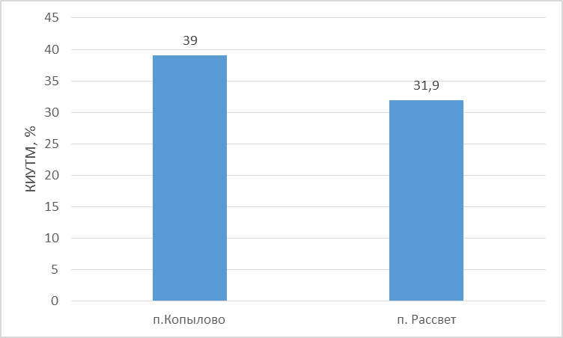
Рис. 1.4.3 - КИУТМ котельных Копыловского СП

Котельная и тепловые сети, находящиеся в зоне действия котельных п. Копылово и п. Рассвет, находятся в аренде у ООО «Ресурс-Т».
Теплоснабжение потребителей Копыловского СП обеспечивается теплоснабжающей организацией ООО «Ресурс-Т». В зону эксплуатационной ответственности теплоснабжающей организации ООО «Ресурс-Т» входят две котельные с распределительными тепловыми сетями. Территориально котельные расположены в п. Копылово, п. Рассвет.

Таблица 1.4.2 - Зона эксплуатационной ответственности
теплоснабжающих организаций
Сельское поселение, численность населения | Населенный пункт, район теплоснабжения | Наименование источника теплоснабжения | Наименование теплоснабжающей организации | Вид топлива | Количество объектов теплоснабжения | Договорная нагрузка
- | - | - | - | - | шт. | Гкал/ч
1 | 2 | 3 | 4 | 5 | 6 | 7
Копыловское СП (5580 чел) | п. Копылово | кот. «Новая» | ООО «Ресурс-Т» | Газ | 3 | 6,38
Копыловское СП (5580 чел) | п. Рассвет | кот. «Поселковая» | ООО «Ресурс-Т» | Газ | 3 | 5,41

Зона действия котельной п. Копылово распространяется на микрорайон многоквартирных (2-5 этажных) жилых домов п. Копылово. Зона действия источника теплоснабжения ограничена следующими объектами: начальная школа, средняя школа, дом культуры.
Зона действия котельной п. Рассвет распространяется на микрорайон многоквартирных (2-5 этажных) жилых домов п. Рассвет. Зона действия источника теплоснабжения ограничена следующими объектами: территорией птицефабрики, конечными потребителями расположенными на ул. Строителей
В котельных Копыловского СП учет тепла отпущенного в тепловые сети с коллекторов котельных ведется по коммерческому прибору учета, что удовлетворяет требования п.9 ст.13 ФЗ-261. В табл. 1.4.3 приведены сведения о способе учета тепловой энергии отпущенной в тепловые сети с коллекторов источников теплоснабжения.

Таблица 1.4.3 - Сведения об учете тепла,
отпущенного в тепловые сети
№ п/п | Населенный пункт | Источник теплоснабжения | Способ учета тепла (коммерческий, некоммерческий, отсутствует)
1 | п. Копылово | кот.«Новая» | коммерческий
2 | п. Рассвет | кот. «Поселковая» | коммерческий

На территории поселения находится в эксплуатации 15,75 км тепловых сетей в
2х-трубном исчислении, что приводит к значительным тепловым потерям. Основная часть тепловых сетей в п. Копылово была построена в 1959 г., в п. Рассвет в период 1972 – 1984 гг., таким образом трубопроводы имеют значительный износ. На рис. 1.4.4. представлены годы прокладки тепловых сетей и их протяженность.
Энергетическое обследование муниципальных источников теплоснабжения не проводилось, что нарушает требования п.2 ст.16 ФЗ-261.
Субъектами коммунальной инфраструктуры оказывающим услуги ЖКХ на территории поселения, являются ООО «Ресурс – Т».

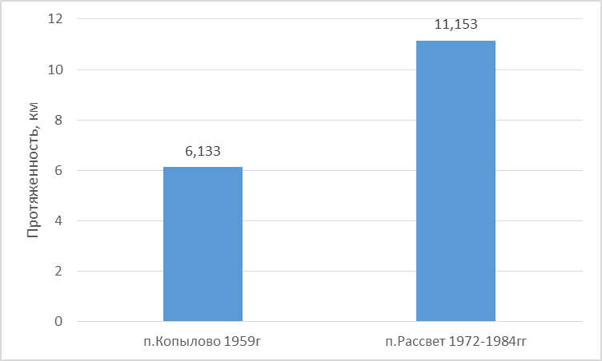
Рис. 1.4.4 – Годы прокладки тепловых сетей и их протяженность

Общий объем выработанной тепловой энергии всеми котельными сельского поселения в 2014 году составил 43 175,4 Гкал. Максимальная выработка приходится на котельную, расположенную в п. Копылово, ее доля составляет 55,0 % от общей выработки тепловой энергии. Наибольшие потери теплоэнергии в сети наблюдаются в п. Копылово 5094,4 Гкал (21,5%), причиной которых является наличие тепловых сетей, исчерпавших нормативный срок службы, а также ветхая тепловая изоляция. Данные по выработке тепловой энергии источниками теплоснабжения поселения и тепловые потери представлены на рис. 1.4.5.
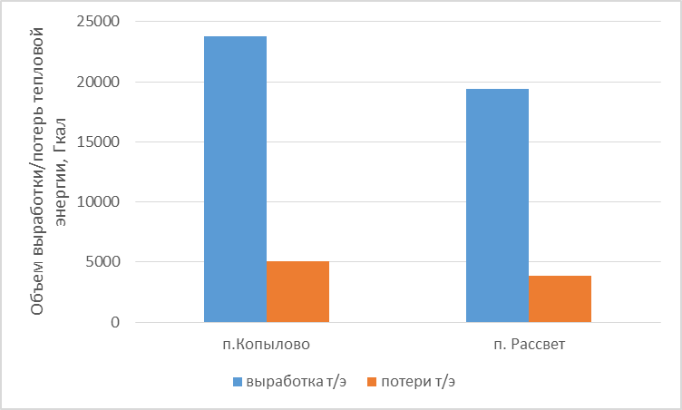
Рис. 1.4.5 – Выработка тепловой энергии источниками теплоснабжения поселения и тепловые потери

Динамика потребления условного топлива муниципальными источниками теплоснабжения на выработку тепловой энергии в течение последних двух лет представлена на рис. 1.4.6.
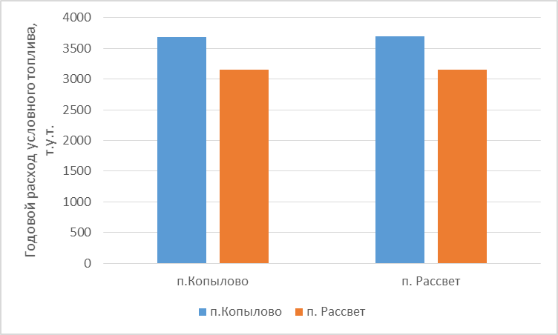
Рис. 1.4.6 – Динамика потребления условного топлива на вырабоку тепловой энергии

На рис. 1.4.7 представлены удельные расходы условного топлива на отпуск и на выработку тепловой энергии для муниципальных котельных, расположенных на территории СП.
Изменение количества используемого условного топлива по источникам теплоснабжения Копыловского сельского поселения можно объяснить характером отопительного периода в каждом году.
В качестве основного топлива на котельных п. Копылово и п. Рассвет используется газ, аварийное топливо – дизельное топливо. Низшая теплота сгорания топлива составляет 7900 ккал/м³ (1,129 в топливном эквиваленте).

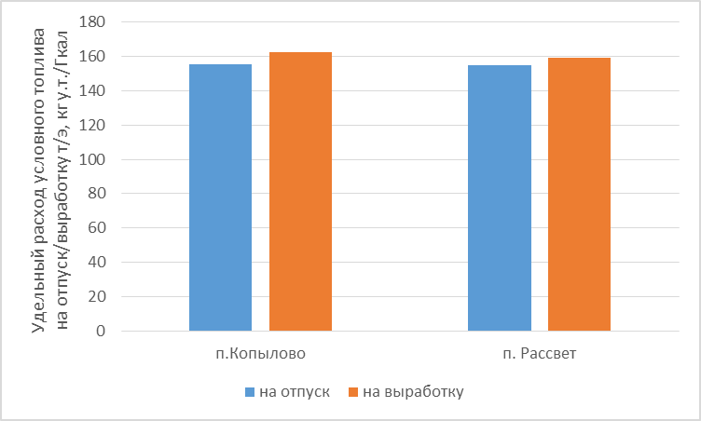
Рис. 1.4.7 – Удельный расход условного топлива на отпуск и на вырабоку тепловой энергии

Рекомендации
Для повышения энергетической эффективности системы теплоснабжения Копыловского сельского поселения рекомендуется реализовать следующий ряд мероприятий:
- Мероприятия по совершенствованию системы учета:
- Организовать учет тепловой энергии у потребителей.
- Мероприятия по снижению тепловых потерь:
- Замена «ветхих» участков теплотрассы с использованием современных теплоизоляционных материалов.
- Мероприятия по оптимизации гидравлических режимов тепловых сетей:
- Проведение испытаний (гидравлических, температурных, на тепловые потери) тепловых сетей;
- Внедрение автоматизированных тепловых пунктов с возможностью регулирования теплопотребления в зависимости от температуры наружного воздуха.
- Мероприятия по энергосбережению:
- Проведение энергетического обследования на всех муниципальных котельных и теплопотребляющих объектах с составление энергетического паспорта и плана мероприятий по энергосбережению (т.к. данное мероприятие должно было быть проведено в срок до 31.12.2012г. включительно).
- Анализ энергетической эффективности систем электроснабжения

Электроснабжение Копыловского сельского поселения осуществляется от Томской энергосистемы.
Крупные системные электрогенерационные источники и электрогенерирующие установки, функционирующие на основе возобновляемых источников энергии, на территории поселения отсутствуют.
Электроснабжение Копыловского сельского поселения централизованное. На территории сельского поселения дизельные электростанции отсутствуют.
Основными потребителями электроэнергии являются жилые дома: многоквартирные дома и частный сектор, а также объекты коммунальной инфраструктуры.
На территории Копыловского сельского поселения находится подстанция 35/10 кВ. Трассы ВЛ-220 кВ, ВЛ-110 кВ находятся в удовлетворительном состоянии. Передача электроэнергии потребителям Копыловского сельского поселения осуществляется на напряжении 10 кВ через распределительные подстанции. На территории Копыловского сельского поселения в ведении обслуживающей организации ОАО «ТРК» Филиал ЦЭС Богашевский РЭС находятся 33 трансформаторные подстанции единичной мощностью до 400 кВА.

Рекомендации
1. Мероприятия по совершенствованию системы учета:
- Организовать учет электрической энергии на всех источника и у потребителей;
- Создать систему автоматизированного контроля и сбора данных о электропотреблении (диспетчеризация).
2. Мероприятия по модернизации, реконструкции и развитию источников электрической энергии:
- Замена кабельных линий на воздушные линии электропередач.
3. Мероприятия по энергосбережению:
- Планово заменять устаревшие электросчетчики индукционного типа электронными многотарифными, с возможностью диспетчеризации;
- Проведение энергетического обследования на всех электропотребляющих объектах с составление энергетического паспорта и плана мероприятий по энергосбережению (данное мероприятие должно было быть проведено в срок до 31.12.2012г. включительно).
- Анализ энергетической эффективности водопроводно-канализационного хозяйства

Водоснабжение Копыловского СП организовано в п. Копылово, п. Рассвет и
д. Конинино от централизованных систем водоснабжения за счет использования подземных вод, а также децентрализованных источников – одиночных скважин мелкого заложения, шахтных и буровых колодцев, используемых в д. Постниково, д. Кусково и ж.д. 104 км.
Обслуживание систем централизованного водоснабжения и водоотведения в
п. Рассвет и систем централизованного водоснабжения в п. Копылово и д. Конинино на правах аренды осуществляет общество с ограниченной ответственностью «Ресурс-Т» (далее – ООО «Ресурс-Т»). Водоснабжение п. Рассвет осуществляется от скважины, принадлежащей ЗАО «Сибирская Аграрная Группа», транспортировку воды осуществляет ООО «Ресурс-Т». Обслуживание системы централизованного водоотведения в п. Копылово на правах аренды осуществляет общество с ограниченной ответственностью «Восточная водяная компания» (далее – ООО «ВВК»). Общая протяженность водопроводных сетей в Копыловском СП составляет 17,560 км. Все скважины, расположенные на территории Копыловского СП, работают на неутвержденных запасах подземных вод. Диаметр магистральных водоводов от 80 до
200 мм.
Перечень основных объектов коммунального комплекса сельского поселения представлен в таблице 1.4.4.

Таблица 1.4.4 – Объекты водопроводно-канализационного хозяйства
Объекты ЖКХ/ единица измерения | Населенные пункты сельского поселения |  |  | Всего по Копыловскому сельскому поселению
Объекты ЖКХ/ единица измерения | п. Копылово | п. Рассвет | д. Конинино | Всего по Копыловскому сельскому поселению
Скважины, шт | 5 | 7 | 1 | 13
Водопроводные башни, шт | 1 | 1 | 1 | 3
Водопроводные сети, м | 12 570 | 9 400 | 4 990 | 17 560
Насосное оборудование системы централизованного водоотведения, шт | К 90/85 – 2 (1);  Гном 10-10 - 1 | СМ 100-250-4 – 2 (1) | 0 | 4 (2)
Канализационные сети, м | 7 017 | 3 520 | 0 | 10 537

Рекомендации
Для повышения энергетической эффективности систем водоснабжения и водоотведения Копыловского сельского поселения рекомендуется реализовать следующий ряд мероприятий:
1. Мероприятия по модернизации, реконструкции и развитию источников водоснабжения:
- реконструкция и модернизация существующих источников и водопроводной сети с целью обеспечения качества воды, поставляемой потребителям, повышения надежности водоснабжения и снижения аварийности;
- модернизация канализационных сетей и строительство очистных сооружений в целях снижения загрязнения почвы сточными водами и снижения вероятности попадания сбросов в водоемы во время паводка;
- замена запорной арматуры на водопроводной сети с целью обеспечения исправного технического состояния сети, бесперебойной подачи воды потребителям, в том числе на нужды пожаротушения;
- строительство сетей и сооружений для водоснабжения перспективных потребителей Копыловского СП;
- обновление основного оборудования объектов водопроводного хозяйства, поддержание на уровне нормативного износа и снижения степени износа основных производственных фондов системы водоснабжения.
2. Мероприятия по энергосбережению:
- Проведение энергетического обследования на муниципальном водоснабжающем объекте с составление энергетического паспорта и плана мероприятий по энергосбережению (мероприятие должно было быть проведено в срок до 31.12.2012г. включительно);
- Организовать учет количества воды на всех источника и у потребителей.

- Анализ уровня развития газоснабжения и газификации
(Задача 5)

Целью развития газификации в сельском поселении является реализация мероприятий реформы жилищно-коммунального хозяйства без снижения уровня жизни населения. За счет поставок для коммунальных нужд природного газа вместо угля, нефти и сжиженного газа появляется возможность снизить затраты населения на оплату коммунальных услуг, повысить уровень жизни людей, приблизить условия жизни сельского населения к условиям жизни городского населения. Снижаются затраты промышленных и сельскохозяйственных предприятий на производство продукции, повышается ее конкурентоспособность за счет снижения энергетической составляющей в себестоимости продукции, Обеспечивается загрузка существующих межпоселковых и распределительных газопроводов, так как их эксплуатация при малых объемах потребления в настоящее время является убыточной. Увеличение числа потребителей обеспечит дополнительную загрузку газопроводов, что позволит снизить удельные затраты на транспортировку природного газа. Улучшается экологическое состояние воздушного бассейна. Перевод на газ потребителей, использующих в качестве топлива каменный уголь и сырую нефть позволит сократить объем вредных выбросов в атмосферу.
Природный газ используется в качестве топлива на двух котельный Копыловского сельского поселения: котельная п. Копылово и котельная п. Рассвет.

Таблица 1.5.1 - Данные о газифицированном жилищном фонде
Сельское поселение | Количество газифицированных домовладений  на 01.01.2014 г.
Копыловское | 128

Согласно подпрограмме «Развитие газоснабжения и газификации Томской области на 2015-2020 годы» будет проведена организация проектирования и строительства внутрипоселкового газопровода на территории Копыловского сельского поселения с целью повышения уровня газификации жилищного фонда природным газом путем развития газовых сетей и системы газоснабжения Томского района
- Анализ энергетической эффективности в транспортном комплексе (Задача 6)
В Копыловском сельском поселении на балансе Администрации находится пять транспортных средств. Два легковых автомобиля эксплуатируются для нужд СП. В качестве моторного топлива для транспортных средств (ТС) используется бензин. Остальные ТС переданы в аренду ООО «Ресурс-Т». В таблице 1.5.1 представлены ТС, находящиеся на балансе Администрации Копыловского СП.

Таблица 1.5.1 – Транспортные средства,
находящиеся на балансе Администрации
№ | Тип автомобиля | Марка, автомобиля | Год выпус-ка | Пробег, км | Тех. сост. | ФИО води-теля | Год рожде-ния |  | Адрес
1 | Ассениза-  ционный | ГАЗ 3307 | 1994 | 56 000 | Испр. | аренда ООО «Ресурс-Т»
2 | Санитар-ный | УАЗ-39629 | 2004 | 89 000 | Испр. | аренда ООО «Ресурс-Т»
3 | Легковой | SKODA OKTAVIA TOUR | 2008 | 258 000 | Испр. | Павлюченко Александр Иванович |  | 21.09.79 |  | п. Рассвет, д 3, кв.31
4 | Автобус | ГАЗ 322132 | 1998 | 215 000 | Испр. | аренда ООО «Ресурс-Т»
5 | Легковой | CHEVROLET NIVA 212300-55 | 2012 | 92 000 | Испр. | Павлюченко Александр Иванович |  | 21.09.79 |  |  | п. Рассвет, д 3, кв.31

Рекомендации
Для повышения энергетической эффективности в транспортном комплексе Копыловского сельского поселения рекомендуется реализовать следующее мероприятие:
- Мероприятие по повышению энергетической эффективности:
- перевод ТС на сжиженный газ, природный газ – метан для сокращения затрат на моторное топливо. Для организации процесса перехода на газомоторное топливо необходимо разработать муниципальную программу по газификации транспорта

II. ЦелЬ и задачи Программы, показатели цели и
задач Программы

II.I Цель Программы
Целью разработки и реализации Программы является создание организационных, правовых, технических, технологических и экономических условий для повышения энергетической эффективности и энергосбережения на территории Копыловского сельского поселения.

II.II Задачи, решение которых позволит достичь поставленную цель Программы
Достижение поставленной Программы цели основывается на решении следующих основных задач:
Задача 1. Эффективное использование энергоресурсов на территории Копыловского сельского поселения
Задача 2. Энергосбережение и повышение энергетической эффективности в муниципальном секторе.
Задача 3. Энергосбережение и повышение энергетической эффективности в ЖКХ.
Задача 4. Энергосбережение и повышение энергетической эффективности в коммунальной инфраструктуре.
Задача 5. Повышение уровня развития газоснабжения и газификации.
Задача 6. Повышение энергетической эффективности в транспортном комплексе.

II.III Достижение цели и задач
Достижение поставленных Программой целей и задач осуществляется путем реализации организационно – правовых мероприятий, а также путем выполнения технических и технологических мероприятий, обеспечивающих энергосбережение на объектах х жилищно-коммунального хозяйства.
- Организационно – правовые мероприятия:
Организационно-правовые мероприятия можно отнести к гуманитарной составляющей, обеспечивающей создание организационных, правовых, экономических и технологических условий реализации политики энергосбережения и повышения энергетической эффективности на территории сельского поселения.
- Технические и технологические мероприятия:
Технические и технологические мероприятия направлены на достижение энергосбережения объектами жилищного фонда и ЖКХ путем проведения первоочередных мероприятий по внедрению (замене) приборов учета и переходу на энергосберегающие технологии, а также путем строительства, реконструкции и капитального ремонта зданий и модернизации систем коммунальной инфраструктуры сельского поселения.

II.IV Показатели реализации Программы
Для осуществления мониторинга параметров энергоэффективности введена система целевых показателей. Целевые показатели реализации энергосберегающих мероприятий определены Постановлением Правительства Российской Федерации от 31.12.2009 N 1225 "О требованиях к региональным и муниципальным программам в области энергосбережения и повышения энергетической эффективности":
- общие целевые показатели в области энергосбережения и повышения энергетической эффективности;
- целевые показатели в области энергосбережения и повышения энергетической эффективности в муниципальном секторе;
- целевые показатели в области энергосбережения и повышения энергетической эффективности в жилищном фонде;
- целевые показатели в области энергосбережения и повышения энергетической эффективности в системах коммунальной инфраструктуры;
Расчет значения целевых показателей осуществляется в соответствии с приказом Минэнерго России от 30.06.2014 N 399 "Об утверждении методики расчета значений целевых показателей в области энергосбережения и повышения энергетической эффективности, в том числе в сопоставимых условиях"
Индикаторы для расчета целевых показателей энергосбережения и повышения энергоэффективности на территории Копыловского сельского поселения содержатся в приложении 1 к настоящей Программе.
Целевые показатели энергоэффективности, достижение которых ожидается в результате реализации Программы, содержатся в приложении 2 к настоящей Программе.

III. Ресурсное обеспечение Программы

Перечень программных мероприятий, объемы финансирования, ответственные за выполнение мероприятий представлены в таблице 3.1.
Мероприятия программы могут корректироваться и уточняться по годам.
Таблица 3.1. – Мероприятия по энергосбережению и повышению энергетической эффективности
на территории Копыловского сельского поселения
 | Наименование мероприятия | Срок исполнения, год | Объем финанси-рования, всего, тыс. руб. | В том числе за счет средств |  |  |  |  | Ответственные за выполнение
 |  |  |  | Федерального бюджета | Областного бюджета | Муниципального бюджета | Бюджета сельских поселений | Внебюджетных источников | Ответственные за выполнение
Эффективное использование энергоресурсов на территории Копыловского поселения (Задача 1)
1.1 | Организация мониторинга параметров энергосбережения и повышения энергоэффективности по бюджетной сфере, жилищному фонду и коммунальному хозяйству | Ежеквар-тально | б/ф |  |  |  |  |  | Администрация Копыловского СП
1.2 | Организация мониторинга экономического и энергетического эффекта от проведённых мероприятий по энергосбережению на объектах муниципальной собственности | Ежеквар-тально | б/ф |  |  |  |  |  | Администрация Копыловского СП
1.3 | Разработка системы стимулов по привлечению внебюджетных средств для финансирования мероприятий по энергосбережению | 2015 | б/ф |  |  |  |  |  | Администрация Копыловского СП
1.4 | Организация мер по использованию энергосберегающего оборудования и материалов при строительстве (ремонте) объектов муниципальной собственности | 2015 | б/ф |  |  |  |  |  | Администрация Копыловского СП
1.5 | Организация комплекса мер по соблюдению требований энергетической эффективности товаров, работ и услуг при осуществлении закупок для муниципальных нужд | 2015 | б/ф |  |  |  |  |  | Администрация Копыловского СП
 | ИТОГО |  | 0 | 0 | 0 | 0 | 0 | 0
Энергосбережение и повышение энергетической эффективности в муниципальном секторе (Задача 2)
2.1 | Анализ договоров энергоснабжения | 2016 | 4 |  |  |  | 4 |  | Администрация Копыловского СП
2.2 | Установка прибора\  учета тепловой энергии:  - Гараж, п. Рассвет, 8а. | 2016 | 150 |  |  |  | 150 |  | Администрация Копыловского СП
2.3 | Установка прибора учета электрической энергии:  - Администрация Копыловского СП,  п. Рассвет, 11;  - Гараж, п. Рассвет, 8а. | 2016 | 10 |  |  |  | 5  5 |  | Администрация Копыловского СП
2.4 | Установка прибора учета холодной воды:  - Администрация Копыловского СП,  п. Копылово, ул. Новая, 13;  - Администрация Копыловского СП,  п. Рассвет, 11;  - Гараж, п. Рассвет, 8а;  - Дом культуры, п. Копылово,  ул. Новая, 18;  - Дом культуры, п. Рассвет, 11;  - Библиотека, п. Рассвет, 11. | 2016 | 12 |  |  |  | 2  2  2  2  2  2 |  | Администрация Копыловского СП
2.5 | Замена ЛН на КЛЛ | 2016 | 8 |  |  |  | 8 |  | Глава администрации Куринский А.А.
2.6 | Замена ЛН (уличное) на светодиодные лампы | 2016 | 5 |  |  |  | 5 |  | Глава администрации Куринский А.А.
2.7 | Установка теплоотражателей для отопительных радиаторов | 2016 | 2 |  |  |  | 2 |  | Глава администрации Куринский А.А.
2.8 | Установка регулирующей и запорной арматуры на приборы и трубопроводы системы отопления | 2016 | 12 |  |  |  | 12 |  | Глава администрации Куринский А.А.
2.9 | Утепление стен | 2016 | 650 |  |  |  | 650 |  | Глава администрации Куринский А.А.
2.10 | Утепление крыши | 2016 | 250 |  |  |  | 250 |  | Глава администрации Куринский А.А.
2.11 | Замена ДРЛ (уличное) на светодиодные лампы | 2016 | 240 |  |  |  | 240 |  | Глава администрации Куринский А.А.
2.12 | Замена ЛН на КЛЛ | 2017 | 5 |  |  |  | 5 |  | Директор дома культуры «Юбилейный»  (п.Копылово, ул.Новая, 18)  Куринская Е.А.
2.13 | Замена ламп ДРЛ на лампы ДНаТ (Хоккейная коробка) | 2017 | 8 |  |  |  | 8 |  | Директор дома культуры «Юбилейный»  (п.Копылово, ул.Новая, 18)  Куринская Е.А.
2.14 | Замена ЛН на КЛЛ (уличное) | 2017 | 1 |  |  |  | 1 |  | Директор дома культуры «Юбилейный»  (п.Копылово, ул.Новая, 18)  Куринская Е.А.
2.15 | Замена ламп ДРЛ на лампы ДНаТ (уличное) | 2017 | 1,5 |  |  |  | 1,5 |  | Директор дома культуры «Юбилейный»  (п.Копылово, ул.Новая, 18)  Куринская Е.А.
2.16 | Установка теплоотражателей для отопительных радиаторов | 2017 | 2 |  |  |  | 2 |  | Директор дома культуры «Юбилейный»  (п.Копылово, ул.Новая, 18)  Куринская Е.А.
2.17 | Установка регулирующей и запорной арматуры на приборы и трубопроводы системы отопления | 2017 | 12 |  |  |  | 12 |  | Директор дома культуры «Юбилейный»  (п.Копылово, ул.Новая, 18)  Куринская Е.А.
2.18 | Утепление стен | 2017 | 460 |  |  |  | 460 |  | Директор дома культуры «Юбилейный»  (п.Копылово, ул.Новая, 18)  Куринская Е.А.
2.19 | Замена ЛН на КЛЛ | 2017 | 2 |  |  |  | 2 |  | Директор дома культуры (п.Рассвет, 11)  Грачева Л.Г.
2.20 | Установка теплоотражателей для отопительных радиаторов | 2017 | 6 |  |  |  | 6 |  | Директор дома культуры (п.Рассвет, 11)  Грачева Л.Г.
2.21 | Утепление стен | 2017 | 1700 |  |  |  | 1700 |  | Директор дома культуры (п.Рассвет, 11)  Грачева Л.Г.
2.22 | Установка регулирующей и запорной арматуры на приборы и трубопроводы системы отопления | 2017 | 80 |  |  |  | 80 |  | Директор дома культуры (п.Рассвет, 11)  Грачева Л.Г.
 | ИТОГО |  | 3 620,5 |  |  |  | 3 620,5
Энергосбережение и повышение энергетической эффективности в жилищном фонде (Задача 3)
3.1 | Ранжинирование многоквартирных домов по уровню энергоэффективности | 2015 | б/ф |  |  |  |  |  | Администрация Копыловского СП +УК
3.2 | Составление перечня объектов жилищного фонда, на которых будут проведены обязательные энергетические обследования | 2015 | б/ф |  |  |  |  |  | Администрация Копыловского СП +УК
3.3 | Разработка графика проведения энергетических обследований | 2015 | б/ф |  |  |  |  |  | Администрация Копыловского СП +УК
3.4 | Разработка графика по оснащению коллективными и индивидуальными приборами учета многоквартирных домов с муниципальными квартирами | 2015 | б/ф |  |  |  |  |  | Администрация Копыловского СП +УК
3.5 | Установка коллективных приборов учета (в МКД):  - электрической энергии (16 шт.)  - тепловой энергии (56 шт.)  - холодной воды (56 шт.)  - горячей воды (57 шт.) | 2016-2018 |  |  |  |  |  | 50  1800/1900/1900  270/285/285  285/285/285 | Администрация Копыловского СП +УК
3.5 |  | 2016-2018 | 50 |  |  |  |  | 50  1800/1900/1900  270/285/285  285/285/285 | Администрация Копыловского СП +УК
3.5 |  | 2016-2018 | 5600 |  |  |  |  | 50  1800/1900/1900  270/285/285  285/285/285 | Администрация Копыловского СП +УК
3.5 |  | 2016-2018 | 840 |  |  |  |  | 50  1800/1900/1900  270/285/285  285/285/285 | Администрация Копыловского СП +УК
3.5 |  | 2016-2018 | 855 |  |  |  |  | 50  1800/1900/1900  270/285/285  285/285/285 | Администрация Копыловского СП +УК
3.6 | Анализ договоров и платежных документов на энергоснабжение объектов жилого фонда | 2016 | 6 |  |  |  |  | 6 | Администрация Копыловского СП +УК
3.7 | Приведение в соответствие удельных норм расхода всех видов энергии для населения в согласно Постановлению Правительства № 354 от 06.05.11 | 2016 | 50 |  |  |  | 50 |  | Администрация Копыловского СП +УК
 | ИТОГО |  | 7 401 | 0 | 0 | 0 | 50 | 7 351
Энергосбережение и повышение энергетической эффективности в коммунальной инфраструктуре (Задача 4)
4.1 | Строительство КТП 400/10/0,4 | 2015-2020 | 2 130 источник не определен |  |  |  |  |  | Администрация Копыловского СП
4.3 | Строительство ВЛ 10 и 0,4кВ | 2015-2020 | 1 622,4 источник не определен |  |  |  |  |  | Администрация Копыловского СП
4.3 | Реконструкция (замена на) КТП 630/10/0,4 | 2015-2018 | 3 820 источник не определен |  |  |  |  |  | Администрация Копыловского СП
4.4 | Подключение к существующим сетям СНО | 2015-2020 | 554,2 источник не определен |  |  |  |  |  | Администрация Копыловского СП
4.5 | Замена изоляции (утепление) | 2016-2020 | 3 000 |  | 2 500 | 500 |  |  | Администрация Копыловского СП
4.6 | Проведение испытаний (гидравлических, температурных, на тепловые потери) тепловых сетей | 2016 | 300 |  | 250 | 50 |  |  | Администрация Копыловского СП
4.7 | Строительство водозабора:  - Строительство станции водоочистки Q= 300 м³/сут.  - Бурение и обустройство скважин |  | 60 000 источник не определен:  - 50 000 источник не определен;  - 10 000 источник не определен |  |  |  |  |  | Администрация Копыловского СП
4.8 | Ремонт водопроводных сетей:  - Ø 100;  - Ø 150. | 2016-2018  2015 | 49 000 |  |  | 3 000  1 900 |  |  | Администрация Копыловского СП
4.9 | Ремонт систем автоматики | 2015 | 40 средства предприятия |  |  |  |  |  | Администрация Копыловского СП
4.10 | Ограждение скважин 1 пояс ЗСО | 2015 | 22 средства предприятия |  |  |  |  |  | Администрация Копыловского СП
4.11 | Установка частотных преобразователей | 2015 | 45 |  |  | 45 |  |  | Администрация Копыловского СП
4.12 | Ремонт канализационных сетей Ø 150 | 2018-2020 | 1 500 |  |  | 1 500 |  |  | Администрация Копыловского СП
4.13 | Строительство канализации самотечной:  - Ø 150;  - Ø 250. | 2016-2017 | 2 900  2 700 |  |  | 2 900  2 700 |  |  | Администрация Копыловского СП
4.14. | Разработка программы контроля качества воды | 2015 | б/ф |  |  |  |  |  | Администрация Копыловского СП
4.15. | Разработка плана мероприятий по приведению качества питьевой и горячей воды в соответствие с установленными требованиями | 2015 | б/ф |  |  |  |  |  | Администрация Копыловского СП
4.16. | Разработка плана по снижению сбросов загрязняющих веществ, иных веществ и микроорганизмов в поверхностные объекты, подземные водные объекты и на водозаборные площади | 2015 | б/ф |  |  |  |  |  | Администрация Копыловского СП
4.17. | Реконструкция станции водоочистки Q= 400 м³/сут. | 2018 | 25000 средства предприятия; источник не определен |  |  |  |  |  | Администрация Копыловского СП
4.18 | Ремонт водопроводных сетей Ø 100 | 2016–2019 | 3750 |  |  | 3750 |  |  | Администрация Копыловского СП
4.19. | Установка частотных преобразователей | 2015 | 45 |  |  | 45 |  |  | Администрация Копыловского СП
4.20. | Строительство водопроводных сетей Ø 100 | 2016–2020 | 857,1 средства предприятия; источник не определен |  |  |  |  |  | Администрация Копыловского СП
4.21. | Ремонт канализационных сетей Ø 150 | 2016–2018 | 1400 |  |  | 1400 |  |  | Администрация Копыловского СП
4.22. | Разработка программы контроля качества воды | 2015 | б/ф |  |  |  |  |  | Администрация Копыловского СП
4.23. | Разработка плана мероприятий по приведению качества питьевой и горячей воды в соответствие с установленными требованиями | 2015 | б/ф |  |  |  |  |  | Администрация Копыловского СП
4.24. | Разработка плана по снижению сбросов загрязняющих веществ, иных веществ и микроорганизмов в поверхностные объекты, подземные водные объекты и на водозаборные площади | 2015 | б/ф |  |  |  |  |  | Администрация Копыловского СП
4.25. | Постройка складов хранения и сортировки | 2016 | 1 000 источник не определен |  |  |  |  |  | Администрация Копыловского СП
4.26. | Приобретение контейнеров (бункеров) в населенных пунктах | 2015 | 400 источник не определен |  |  |  |  |  | Администрация Копыловского СП
 | ИТОГО |  | 115 985,7 |  | 2 750 | 17 790 | 0 | 0
Повышение уровня развития газоснабжения и газификации (Задача 5)
5.1 | Разработка проекта газоснабжения | 2018 | 6000 |  | 5160 | 840 |  |  | УЖКХ
5.2 | Строительство внутрипоселкового газопровода | 2020 | 30000 |  | 25800 | 4200 |  |  | УЖКХ
 | ИТОГО |  | 36 000 | 0 | 30 960 | 5 040 | 0 | 0
Энергосбережение и повышение энергетической эффективности в транспорте (Задача 6)
6.1 | Определение порядка и срока газификации имеющегося автопарка, исходя из экономической целесообразности | 2015 | б/ф |  |  |  |  |  | Администрация Копыловского СП +авто-транспортные предприятия
6.2 | Перевод имеющегося автопарка на газообразное моторное топливо | 2016 | 80 |  |  |  | 80 |  | Администрация Копыловского СП +авто-транспортные предприятия
6.3 | Установка «спутникового контроля автотранспорта и учета топлива» (например, на базе GPS Скаут или ГЛОНАСС Навис) | 2016 | 50 |  |  |  | 50 |  | Администрация Копыловского СП +авто-транспортные предприятия
 | ИТОГО |  | 130 | 0 | 0 | 0 | 130 | 0
 | ИТОГО по Копыловскому  сельскому поселению |  | 163 137,2 | 0 | 33 710 | 22 830 | 3 800,5 | 7 351

IV. Управление и контроль за реализацией Программы

Реализация Программы намечается по основным направлениям, через систему мероприятий, позволяющих осуществить намеченные в Программе задачи и достичь поставленных целей:
- Организационно-правовые мероприятия
Реализация мероприятий по данному направлению обеспечит информационную, аналитическую и нормативно правовую поддержку реализации политики энергосбережения на территории Копыловского сельского поселения.
- Технические и технологические мероприятия
Данные мероприятия подразделяются по трем направлениям. По первому направлению предполагается реализация на объектах бюджетной сферы и ЖКХ первоочередных мероприятий, дающих энергосберегающий эффект.
Второе направление включает мероприятия по строительству, реконструкции и капитальному ремонту зданий и строений бюджетной сферы. Реализация мероприятий позволит достичь энергосберегающего эффекта, который образуется от применения при ремонте и строительстве социально-значимых объектов современных технологий в соответствии с установленными законодательством требованиями энергетической эффективности, а также от оптимизации площадей зданий бюджетной сферы.
К третьему направлению отнесены мероприятия по модернизации и реконструкции объектов коммунальной инфраструктуры, а также мероприятия по ремонту и замене сетей тепло- и водоснабжения с применением энергосберегающих технологий. Реализация мероприятий направлена на достижение рационального уровня потребления энергетических ресурсов.
Контроль за ходом реализации Программы осуществляется Администрацией Копыловского сельского поселения.
- Ресурсное обеспечение Программы:
Финансирование Программы осуществляется на основе договорных отношений за счет предприятий и организаций, участвующих в реализации программы, бюджетов: федеральный бюджет, областной бюджет, муниципального образования «Копыловское сельское поселение» в соответствии с законодательством РФ.
Реализация Программы и достижение целевых показателей будет зависеть от степени обеспеченности предусмотренных в ней мероприятий финансовыми ресурсами.

Приложение 1
к «Программе в области энергосбережения и
повышения энергетической эффективности
муниципального образования
Копыловское сельское поселение
на период 2015-2020гг»

Индикаторы для расчета целевых показателей энергоэффективности
№ п/п | Наименование показателей | Единица  измерения | 2014 г. | 2015 г. | 2016 г. | 2017 г. | 2018 г. | 2019 г. | 2020 г.
1.1. | Объем потребления (использования) на территории муниципального образования электрической энергии, расчеты за которую осуществляются с использованием приборов учета | тыс. кВт·ч. | 37,5 | 38,5 | 38,5 | 38 | 38 | 38 | 37,5
1.2. | Общий объем потребления (использования) на территории муниципального образования электрической энергии | тыс. кВт·ч | 38,5 | 38,5 | 38,5 | 38 | 38 | 38 | 37,5
1.3. | Объем потребления (использования) на территории муниципального образования тепловой энергии, расчеты за которую осуществляются с использованием приборов учета | Гкал | 1 512,1 | 1 512,1 | 5 334,3 | 9 156,5 | 12 978,7 | 12 978,7 | 12 978,7
1.4. | Общий объем потребления (использования) на территории муниципального образования тепловой энергии | Гкал | 12 978,7 | 12 978,7 | 12 978,7 | 12 978,7 | 12 978,7 | 12 978,7 | 12 978,7
1.5. | Объем потребления (использования) на территории муниципального образования холодной воды, расчеты за которую осуществляются с использованием приборов учета | куб. м | 123 465 | 140 473 | 174 489 | 202 559 | 212 669 | 218 499 | 221 479
1.6. | Общий объем потребления (использования) на территории муниципального образования холодной воды | куб. м | 174 489 | 182 339 | 192 449 | 202 559 | 212 669 | 218 499 | 221 479
1.7. | Объем потребления (использования) на территории муниципального образования горячей воды, расчеты за которую осуществляются с использованием приборов учета | куб. м | 59 000 | 59 000 | 59 000 | 59 000 | 59 000 | 59 000 | 59 000
1.8. | Общий объем потребления (использования) на территории муниципального образования горячей воды | куб. м | 59 000 | 59 000 | 59 000 | 59 000 | 59 000 | 59 000 | 59 000
1.9. | Объем потребления (использования) на территории муниципального образования природного газа, расчеты за которую осуществляются с использованием приборов учета | тыс. куб. м | 395,9 | 395,9 | 395,9 | 395,9 | 395,9 | 395,9 | 395,9
1.10. | Общий объем потребления (использования) на территории муниципального образования природного газа | тыс. куб. м | 395,9 | 395,9 | 395,9 | 395,9 | 395,9 | 395,9 | 395,9
1.11. | Объем потребления электрической энергии в органах местного самоуправления и муниципальных учреждениях | кВт·ч | 38 548 | 38 548 | 37 500 | 37 500 | 37 200 | 37 200 | 37 000
1.12. | Площадь размещения органов местного самоуправления и муниципальных учреждений | кв. м | 2 721,23 | 2 721,23 | 2 721,23 | 2 721,23 | 2 721,23 | 2 721,23 | 2 721,23
1.13. | Объем потребления тепловой энергии в органах местного самоуправления и муниципальных учреждениях | Гкал | 741,6 | 741,6 | 720 | 720 | 720 | 720 | 720
1.14. | Объем потребления холодной воды в органах местного самоуправления и муниципальных учреждениях | куб. м | 351 | 351,0 | 320,0 | 320,0 | 300,0 | 300,0 | 290,0
1.15. | Количество работников органов местного самоуправления и муниципальных учреждений | чел | 45 | 45 | 45 | 45 | 45 | 45 | 45
1.16. | Объем потребления горячей воды в органах местного самоуправления и муниципальных учреждениях | куб. м | 0,00 | 0,00 | 0,00 | 0,00 | 0,00 | 0,00 | 0,00
1.17. | Объем потребления (использования) тепловой энергии в многоквартирных домах, расположенных на территории муниципального образования | Гкал | 12 237,1 | 12 237,1 | 12 150 | 12 100 | 12 050 | 12 050 | 12 050
1.18. | Площадь многоквартирных домов на территории муниципального образования | кв. м | 65 040 | 65 040 | 65 040 | 65 040 | 65 040 | 65 040 | 65 040
1.19. | Объем потребления (использования) холодной воды в многоквартирных домах, расположенных на территории муниципального образования | куб. м | 123 465 | 123 465 | 123 450 | 123 430 | 123 410 | 123 400 | 123 400
1.20. | Количество жителей, проживающих в многоквартирных домах, расположенных на территории муниципального образования | чел. | 3 437 | 3 437 | 3 437 | 3 437 | 3 437 | 3 437 | 3 437
1.21. | Объем потребления (использования) горячей воды в многоквартирных домах, расположенных на территории муниципального образования | куб. м | 59 000 | 59 000 | 59 000 | 59 000 | 59 000 | 59 000 | 59 000
1.22. | Объем потребления (использования) электрической энергии в многоквартирных домах, расположенных на территории муниципального образования | кВт·ч | 2 798 480 | 2 798 599 | 2 798 709 | 2 798 913 | 2 799 165 | 2 799 343 | 2 799 461
1.23. | Суммарный объем потребления (использования) энергетических ресурсов в многоквартирных домах, расположенных на территории муниципального образования | т у.т. | 2 094,1 | 2 094,1 | 2 081,7 | 2 074,6 | 2 067,4 | 2 067,5 | 2 067,5
1.24. | Объем потребления топлива на выработку тепловой энергии котельными на территории муниципального образования | т у.т. | 6 841 | 6 852,2 | 6 863,6 | 6 874,7 | 6 885,9 | 6 943,5 | 6 949,1
1.25. | Объем выработки тепловой энергии котельными на территории муниципального образования | Гкал. | 43 175,4 | 43 247,4 | 43 320,4 | 43 392,4 | 43 464,4 | 43 835,4 | 43 864,4
1.26. | Объем потерь тепловой энергии при ее передаче на территории муниципального образования | Гкал | 8 940,9 | 8 890,9 | 8 840,9 | 8 790,9 | 8 740,9 | 8 690,9 | 8 640,9
1.27. | Общий объем передаваемой тепловой энергии на территории муниципального образования | Гкал. | 43 091,2 | 43 163,2 | 43 235,2 | 43 307,2 | 43 379,2 | 43 751,2 | 43 779,2
1.28. | Объем потребления электрической энергии для передачи воды в системах водоснабжения на территории муниципального образования | тыс. кВт·ч | 520,4 | 520,4 | 520,4 | 520,4 | 520,4 | 520,4 | 520,4
1.29. | Объем потерь воды при ее передаче на территории муниципального образования, | куб. м | 11 770 | 11 770 | 11 590 | 11 450 | 11 400 | 11 380 | 11 380
1.30. | Объем потребления электрической энергии в системах водоотведения на территории муниципального образования | тыс. кВт·ч | 105,3 | 105,3 | 105,3 | 105,3 | 105,3 | 105,3 | 105,3
1.31. | Общий объем стоков (водоотведенной воды) на территории муниципального образования | куб. м. | 235 489 | 235 489 | 241 489 | 247 479 | 253 469 | 259 469 | 265 749
1.32. | Объем потребления электрической энергии в системах уличного освещения на территории муниципального образования | кВт·ч | 65 522 | 65 450 | 65 400 | 65 400 | 65 400 | 65 400 | 65 400
1.33. | Общая площадь уличного освещения территории муниципального образования на конец года | кв. м. | 285 729 | 285 729 | 285 729 | 285 729 | 285 729 | 285 729 | 285 729

Приложение 2
к «Программе в области энергосбережения и
повышения энергетической эффективности
муниципального образования
Копыловское сельское поселение
на период 2015-2020гг»

Целевые показатели Программы
№ п/п | Наименование показателей | Единица  измерения | 2014 г. | 2015 г. | 2016 г. | 2017 г. | 2018 г. | 2019 г. | 2020 г.
I. Общие целевые показатели в области энергосбережения и повышения энергетической эффективности (Задача 1)
1.1. | Доля объема электрической энергии, расчеты за которую осуществляются с использованием приборов учета, в общем объеме электрической энергии, потребляемой (используемой) на территории муниципального образования | % | 97,4 | 100,0 | 100,0 | 100,0 | 100,0 | 100,0 | 100,0
1.2. | Доля объема тепловой энергии, расчеты за которую осуществляются с использованием приборов учета, в общем объеме тепловой энергии, потребляемой (используемой) на территории муниципального образования | % | 11,7 | 11,7 | 41,1 | 70,6 | 100,0 | 100,0 | 100,0
1.3. | Доля объема холодной воды, расчеты за которую осуществляются с использованием приборов учета, в общем объеме воды, потребляемой (используемой) на территории муниципального образования | % | 70,8 | 77,0 | 90,7 | 100,0 | 100,0 | 100,0 | 100,0
1.4. | Доля объема горячей воды, расчеты за которую осуществляются с использованием приборов учета, в общем объеме воды, потребляемой (используемой) на территории муниципального образования | % | 100 | 68,2 | 68,2 | 68,2 | 68,2 | 68,2 | 68,2
1.5. | Доля объема природного газа, расчеты за который осуществляются с использованием приборов учета, в общем объеме природного газа, потребляемого (используемого) на территории муниципального образования | % | 100 | 100 | 100 | 100 | 100 | 100 | 100
II. Целевые показатели в области энергосбережения и повышения энергетической эффективности в муниципальном секторе (Задача 2)
2.1. | Удельный расход электрической энергии на снабжение органов местного самоуправления и муниципальных учреждений (в расчете на 1 кв. метр общей площади) | кВт·ч/кв. м | 14,17 | 14,17 | 13,78 | 13,78 | 13,67 | 13,67 | 13,60
2.2. | Удельный расход тепловой энергии на снабжение органов местного самоуправления и муниципальных учреждений (в расчете на 1 кв. метр общей площади) | Гкал/кв. м | 0,273 | 0,273 | 0,265 | 0,265 | 0,265 | 0,265 | 0,265
2.3. | Удельный расход холодной воды на снабжение органов местного самоуправления и муниципальных учреждений (в расчете на 1 человека) | куб. м/чел. | 7,80 | 7,80 | 7,11 | 7,11 | 6,67 | 6,67 | 6,44
2.4. | Удельный расход горячей воды на снабжение органов местного самоуправления и муниципальных учреждений (в расчете на 1 человека) | куб. м/чел. | 0 | 0 | 0 | 0 | 0 | 0 | 0
III. Целевые показатели в области энергосбережения и повышения энергетической эффективности в жилищном фонде (Задача 3)
3.1. | Удельный расход тепловой энергии в многоквартирных домах (в расчете на 1 кв. метр общей площади) | Гкал/кв. м | 0,188 | 0,188 | 0,187 | 0,186 | 0,185 | 0,185 | 0,185
3.2. | Удельный расход холодной воды в многоквартирных домах (в расчете на 1 жителя) | куб. м/чел. | 35,92 | 35,92 | 35,92 | 35,91 | 35,91 | 35,90 | 35,90
3.3. | Удельный расход горячей воды в многоквартирных домах (в расчете на 1 жителя) | куб. м/чел. | 17,17 | 17,17 | 17,17 | 17,17 | 17,17 | 17,17 | 17,17
3.4. | Удельный расход электрической энергии в многоквартирных домах (в расчете на 1 кв. метр общей площади) | кВт·ч/кв. м | 43,03 | 43,03 | 43,03 | 43,03 | 43,04 | 43,04 | 43,04
3.5. | Удельный суммарный расход энергетических ресурсов в многоквартирных домах | т у.т./кв. м | 0,032 | 0,032 | 0,032 | 0,032 | 0,032 | 0,032 | 0,032
IV. Целевые показатели в области энергосбережения и повышения энергетической эффективности в системах коммунальной инфраструктуры (Задача 4)
4.1. | Удельный расход топлива на выработку тепловой энергии на котельных | т у.т./Гкал | 0,158 | 0,158 | 0,158 | 0,158 | 0,158 | 0,158 | 0,158
4.2. | Доля потерь тепловой энергии при ее передаче в общем объеме переданной тепловой энергии | % | 20,75 | 20,60 | 20,45 | 20,30 | 20,15 | 19,86 | 19,74
4.3. | Доля потерь воды при ее передаче в общем объеме переданной воды | % | 4,80 | 4,65 | 4,41 | 4,19 | 4,03 | 3,94 | 3,90
4.4. | Удельный расход электрической энергии, используемой для передачи (транспортировки) воды в системах водоснабжения (на 1 куб. метр) | тыс. кВт·ч/ куб. м | 2,12 | 2,06 | 1,98 | 1,91 | 1,84 | 1,80 | 1,78
4.5. | Удельный расход электрической энергии, используемой в системах водоотведения (на 1 куб. метр) | тыс. кВт·ч/куб. м | 0,447 | 0,447 | 0,436 | 0,425 | 0,415 | 0,406 | 0,396
4.6. | Удельный расход электрической энергии в системах уличного освещения (на 1 кв. метр освещаемой площади с уровнем освещенности, соответствующим установленным нормативам) | кВт·ч/кв. м | 0,229 | 0,229 | 0,229 | 0,229 | 0,229 | 0,229 | 0,229

